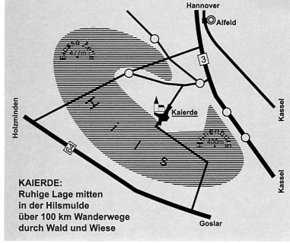

Beitrittserklärung

Hiermit erkläre ich meinen Eintritt in den

Heimatverein Hilslust e.V. Kaierde

zum ...............................

Name: ................................................................

Vorname: ................................................................

Straße: ................................................................

Plz/Ort: ................................................................

Geburtsdatum: ............................. *)

Telefon: ............................. *)

Der Jahresbeitrag beträgt z.Zt. 4 €.

Ich erteile ein SEPA-Basis-Lastschriftmandat lt. Anlage

Sonstiges ......................................................................

................................. ....................................................
Datum Unterschrift

*) freiwillige Angabe

